SỞ GIÁO DỤC VÀ ĐÀO TẠO  BẮC NINH  ¯¯¯¯¯¯¯¯¯ | ĐỀ ÔN TẬP SỐ 01  KỲ THI TỐT NGHIỆP THPT NĂM 2023  Môn: Địa lí  Thời gian làm bài: 50 phút  ¯¯¯¯¯¯¯¯¯¯¯¯¯¯¯¯¯¯
* Giáo viên ra đề: Nguyễn Thị Hải Yến
Đơn vị công tác: Trường THPT Quế Võ 3
* Giáo viên thẩm định: Nguyễn Văn Tiền
Đơn vị công tác: THPT Lý Nhân Tông

Câu 41: Cho bảng số liệu:
TỔNG SỐ DÂN, SỐ DÂN THÀNH THỊ CỦA THÁI LAN VÀ IN–ĐÔ–NÊ–XI-A
NĂM 2000 VÀ NĂM 2020
(Đơn vị: triệu người)
Năm | Thái Lan |  | In-đô-nê-xi-a
Năm | Tổng số dân | Số dân thành thị | Tổng số dân | Số dân thành thị
2000 | 62,9 | 19,8 | 211,5 | 88,6
2020 | 69,8 | 35,7 | 273,5 | 154,2
(Nguồn: Niên giám thống kê Việt Nam 2020, NXB Thống kê, 2021)
Theo bảng số liệu, cho biết nhận xét nào sau đây đúng về tỉ lệ dân thành thị của Thái Lan và In-đô-nê-xi-a?
A. Thái Lan thấp hơn và tăng chậm hơn. B. In-đô-nê-xi-a thấp hơn và tăng nhanh hơn.
C. Thái Lan cao hơn và tăng chậm hơn. D. In-đô-nê-xi-a cao hơn và tăng chậm hơn.
Câu 42: Căn cứ vào Atlat Địa lí Việt Nam trang Khí hậu, cho biết trạm khí tượng nào sau đây thuộc vùng khí hậu Tây Bắc Bộ?
A. Lạng Sơn. B. Thanh Hóa. C. Điện Biên Phủ. D. Sa Pa.
Câu 43: Căn cứ vào Atlat Địa lí Việt Nam trang Các ngành công nghiệp trọng điểm, cho biết trung tâm công nghiệp chế biến lương thực, thực phẩm nào sau đây có quy mô nhỏ?
A. Sơn La. B. Hải Phòng. C. Hạ Long. D. Hà Nội.
Câu 44: Đường mía là sản phẩm của ngành công nghiệp chế biến sản phẩm
A. chăn nuôi. B. trồng trọt. C. thủy, hải sản. D. năng lượng.
Câu 45: Cho biểu đồ:
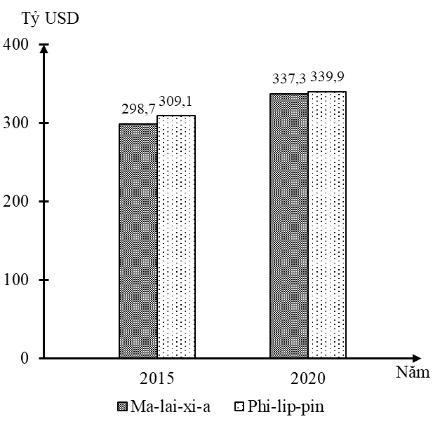
TỔNG SẢN PHẨM TRONG NƯỚC (GDP) CỦA MA-LAI-XI-A VÀ PHI-LIP-PIN NĂM 2015 VÀ 2020
(Nguồn số liệu theo Niên giám thống kê ASEAN 2021, https://www.aseanstats.org)
Theo biểu đồ, nhận xét nào sau đây đúng về GDP của Ma-lai-xi-a và Phi-lip-pin?
A. Ma-lai-xi-a luôn cao hơn Phi-lip-pin. B. Phi-lip-pin luôn cao hơn Ma-lai-xi-a.
C. Ma-lai-xi-a tăng, Phi-lip-pin giảm. D. Phi-lip-pin tăng, Ma-lai-xi-a giảm.
Câu 46: Căn cứ vào Atlat Địa lí Việt Nam trang Kinh tế chung, cho biết tỉnh nào sau đây của vùng Duyên hải Nam Trung Bộ có GDP bình quân đầu người từ 15 đến 18 triệu đồng?
A. Ninh Thuận. B. Phú Yên. C. Khánh Hòa. D. Bình Thuận.
Câu 47: Căn cứ vào Atlat Địa lí Việt Nam trang Vùng Đông Nam Bộ, Vùng Đồng bằng sông Cửu Long, cho biết trung tâm công nghiệp nào sau đây có ngành hóa chất, phân bón?
A. Cà Mau. B. Rạch Giá. C. Long Xuyên. D. Sóc Trăng.
Câu 48: Căn cứ vào Atlat Địa lí Việt Nam trang Các hệ thống sông, cho biết sông nào sau đây thuộc hệ thống sông Hồng?
A. Sông Mã. B. Sông Đà. C. Sông Cả. D. Sông Chu.
Câu 49: Công nghiệp nước ta hiện nay
A. chỉ xuất khẩu. B. có nhiều ngành.
C. rất hiện đại. D. phân bố đồng đều.
Câu 50: Tài nguyên khoáng sản nổi bật của vùng Đông Nam Bộ là
A. cao lanh, đá vôi. B. bô xít, dầu. C. đất sét, đá vôi. D. dầu, khí đốt.
Câu 51: Căn cứ vào Atlat Địa lí Việt Nam trang Vùng Duyên Hải Nam Trung Bộ, Vùng Tây Nguyên, cho biết hồ nào sau đây thuộc Duyên Hải Nam Trung Bộ?
A. Đơn Dương. B. Hồ Lắk. C. Biển Hồ. D. Hồ Sông Hinh.
Câu 52: Căn cứ vào Atlat Địa lí Việt Nam trang Vùng Bắc Trung Bộ, cho biết cảng biển nào sau đây nằm ở phía bắc cảng Vũng Áng?
A. Cửa Lò. B. Nhật Lệ. C. Thuận An. D. Cửa Gianh.
Câu 53: Căn cứ vào Atlat Địa lí Việt Nam trang Giao thông, cho biết đường số 28 nối Di Linh với nơi nào sau đây?
A. Nha Trang. B. Biên Hòa. C. Phan Thiết. D. Đồng Xoài.
Câu 54: Căn cứ vào Atlat Địa lí Việt Nam trang Du lịch, cho biết điểm du lịch nào sau đây nằm ở độ cao 0 - 50m?
A. Hoàng Liên. B. Sa Pa. C. Ba Bể. D. Cát Bà.
Câu 55: Căn cứ vào Atlat Địa lí Việt Nam trang Vùng Trung du và miền núi Bắc Bộ, Vùng đồng bằng sông Hồng, cho biết khoáng sản nào sau đây được khai thác ở Sinh Quyền?
A. Sắt. B. Đồng. C. Apatit. D. Than đá.
Câu 56: Căn cứ vào Atlat Địa lí Việt Nam trang Công nghiệp chung, cho biết trung tâm công nghiệp nào sau đây có ít ngành nhất?
A. Quảng Ngãi. B. Thanh Hóa C. Nam Định. D. Nha Trang.
Câu 57: Căn cứ vào Atlat Địa lí Việt Nam trang Dân số, cho biết đô thị nào sau đây thuộc tỉnh Lâm Đồng?
A. Gia Nghĩa. B. Pleiku. C. Kon Tum. D. Đà Lạt.
Câu 58: Căn cứ vào Atlat Địa lí Việt Nam trang Hành chính, cho biết tỉnh nào sau đây giáp với tỉnh Khánh Hòa ở phía Bắc?
A. Ninh Thuận. B. Phú Yên. C. Nghệ An. D. Hà Tĩnh.
Câu 59: Căn cứ vào Atlat Địa lí Việt Nam trang Các miền tự nhiên, cho biết núi nào sau đây thuộc miền Tây Bắc và Bắc Trung Bộ?
A. Tây Côn Lĩnh. B. Kiều Liêu Ti. C. Pu Tha Ca D. Phu Luông.
Câu 60: Biện pháp bảo vệ đa dạng sinh học ở nước ta là
A. đẩy mạnh trồng rừng. B. quy định việc khai thác.
C. quy hoạch dân cư. D. xây hồ thủy điện.
Câu 61: Nguyên nhân chủ yếu gây ngập lụt ở đồng bằng sông Cửu Long là
A. mưa lớn và triều cường. B. bão lớn và lũ nguồn về.
C. không có đê sông ngăn lũ. D. mưa bão trên diện rộng.
Câu 62: Căn cứ vào Atlat Địa lí Việt Nam trang Nông nghiệp, cho biết tỉnh nào sau đây có năng suất lúa cao nhất Đồng bằng sông Hồng?
A. Nam Định. B. Thái Bình. C. Hải Dương. D. Hưng Yên.
Câu 63: Chăn nuôi gia súc ăn cỏ ở nước ta hiện nay
A. chủ yếu dựa vào đồng cỏ tự nhiên. B. chủ yếu lấy sức kéo cho nông nghiệp.
C. Đàn bò có xu hướng giảm mạnh. D. tăng cường chăn nuôi dê, cừu lấy sữa.
Câu 64: Hoạt động nuôi trồng thuỷ sản ở nước ta hiện nay
A. có sản lượng ít hơn khai thác. B. còn nhiều tiềm năng phát triển.
C. chủ yếu tập trung ở miền núi. D. chỉ phục vụ thị trường nội địa
Câu 65: Cơ cấu ngành công nghiệp đang chuyển dịch theo hướng
A. giảm tỉ trọng chế biến, sản phẩm chất lượng cao.
B. tăng tỉ trọng khai thác, sản phẩm trung bình.
C. đa dạng hóa sản phẩm, tăng khả năng cạnh tranh.
D. chuyên môn hóa sản phẩm, cạnh tranh về giá.
Câu 66: Lao động nước ta hiện nay
A. làm nhiều nghề, số lượng nhỏ. B. có số lượng đông, tăng nhanh.
C. có tác phong công nghiệp cao. D. tập trung chủ yếu ở thành thị.
Câu 67: Các đảo ven bờ nước ta
A. đều có khu bảo tồn thiên nhiên. B. tập trung phát triển khai khoáng.
C. có khả năng nuôi trồng thủy sản. D. có nhiều thuận lợi trồng lúa gạo.
Câu 68: Toàn vẹn lãnh thổ của nước ta bao gồm
A. vùng đất, vùng biển và vùng trời. B. vùng biển, vùng trời và quần đảo.
C. đất liền, vùng biển và các hải đảo. D. phần đất liền, hải đảo và vùng trời.
Câu 69: Các thành phố nước ta hiện nay
A. đều là các trung tâm du lịch khá lớn. B. có số dân nhỏ và mật độ dân cư thấp.
C. có lao động trình độ kĩ thuật cao. D. chỉ duy nhất phát triển công nghiệp.
Câu 70: Ngành giao thông vận tải đường biển nước ta hiện nay
A. mạng lưới phủ rộng khắp cả nước. B. ngành non trẻ và phát triển nhanh.
C. đội ngũ lao động có chuyên môn cao. D. vận chuyển nhiều hàng hóa xuất khẩu.
Câu 71: Ý nghĩa chủ yếu của việc phát triển du lịch biển - đảo ở Trung du và miền núi Bắc Bộ là
A. thay đổi cơ cấu sản xuất, thu hút nguồn đầu tư, nâng cao vai trò vùng.
B. mở rộng sản xuất hàng hóa, tạo sản phẩm đa dạng, phân bố lại dân cư.
C. phát huy thế mạnh, nâng cao mức sống, đẩy mạnh tăng trưởng kinh tế.
D. tạo ra nhiều việc làm, sử dụng hợp lí các tài nguyên, đẩy mạnh sản xuất.
Câu 72: Hoạt động xuất khẩu của nước ta ngày càng phát triển chủ yếu do
A. hội nhập quốc tế sâu rộng, phát triển sản xuất hàng hóa.
B. tăng cường quản lí nhà nước, mở rộng thêm thị trường.
C. đa dạng hóa sản xuất, hình thành các ngành mũi nhọn.
D. khai thác hiệu quả thế mạnh, nâng cao nguồn thu nhập.
Câu 73: Cho biểu đồ sau về xuất khẩu của một số nước Đông Nam Á:
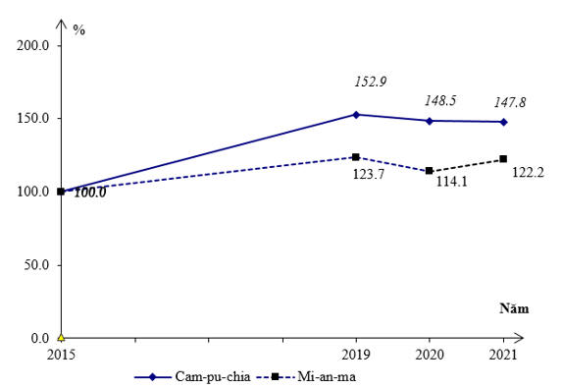
Biểu đồ trên thể hiện nội dung nào?
A. Tốc độ tăng trưởng giá trị xuất khẩu của một số nước Đông Nam Á.
B. Quy mô và cơ cấu giá trị xuất khẩu của một số nước Đông Nam Á.
C. Chuyển dịch cơ cấu giá trị xuất khẩu của một số nước Đông Nam Á.
D. Quy mô giá trị giá trị xuất khẩu của một số nước Đông Nam Á.
Câu 74: Công nghiệp chế biến ở Tây Nguyên đang được đẩy mạnh phát triển chủ yếu nhờ
A. nền nông nghiệp hàng hóa của vùng đang phát triển đi lên.
B. việc tăng cường xây dựng cơ sở hạ tầng, mở rộng thị trường.
C. điều kiện tự nhiên thuận lợi, tài nguyên thiên nhiên dồi dào.
D. việc nâng cao chất lượng lao động từ các vùng khác đến đây.
Câu 75: Ý nghĩa chủ yếu của việc xây dựng các tuyến đường ngang ở Duyên hải Nam Trung Bộ là
A. phát triển kinh tế các huyện phía tây, nâng cao đời sống nhân dân.
B. mở rộng vùng hậu phương cảng, tạo thế mở cửa hơn nữa cho vùng.
C. xây dựng nhiều khu kinh tế cửa khẩu, thu hút khách du lịch quốc tế.
D. hình thành thêm mạng lưới đồ thị mới, phân bố lại dân cư các vùng.
Câu 76: Mục đích chủ yếu của việc nuôi trồng thủy sản theo hướng sản xuất hàng hoá ở vùng Đồng bằng sông Cửu Long nước ta là
A. khai thác các thế mạnh tự nhiên, giải quyết việc làm cho người lao động, tăng thu nhập.
B. chuyển đổi cơ cấu nông nghiệp, tạo hàng xuất khẩu có giá trị, sử dụng hợp lí tài nguyên.
C. chuyển dịch cơ cấu ngành thuỷ sản, tận dụng diện tích mặt nước, tìm kiếm ngư trường mới.
D. đẩy mạnh sản xuất thâm canh, đáp ứng yêu cầu xuất khẩu, ứng phó với biến đổi khí hậu.
Câu 77: Hướng chủ yếu chuyển dịch cơ cấu kinh tế ngành trồng trọt ở Đồng bằng sông Hồng là
A. thúc đẩy kinh tế trang trại, mở rộng cây ăn quả. B. chuyển đổi cơ cấu mùa vụ, tăng cường vụ đông.
C. thúc đẩy sản xuất hàng hóa, sử dụng đất hợp lí. D. đa dạng hóa nông sản, tăng cường cây rau màu.
Câu 78: Giải pháp chủ yếu thúc đẩy sự phát triển các khu kinh tế ven biển ở Bắc Trung Bộ là
A. hiện đại hóa cơ sở hạ tầng, mở rộng thị trường, tăng cường xuất khẩu.
B. thu hút đầu tư, trang bị cơ sở vật chất kỹ thuật, đào tạo nguồn lao động.
C. phát triển nguyên liệu, khai thác hợp lí tài nguyên, bảo vệ môi trường.
D. đảm bảo năng lượng, mở rộng diện tích, tạo thêm nhiều sản phẩm mới.
Câu 79: Phần lãnh thổ phía Bắc nước ta có thành phần thực vật cận nhiệt chủ yếu do tác động của
A. địa hình, khí hậu nhiệt đới ẩm gió mùa có mùa đông lạnh, đất đa dạng.
B. nhiệt độ về mùa đông hạ thấp, địa hình vùng đồi núi rộng, vị trí địa lí.
C. vị trí địa lí, địa hình, khí hậu nhiệt đới ẩm gió mùa có mùa đông lạnh.
D. những lưu vực sông có diện tích rộng, gió mùa Đông Bắc, các núi cao.
Câu 80: Cho bảng số liệu:
SẢN LƯỢNG LÚA CỦA NƯỚC TA, NĂM 2015 VÀ 2021
(Đơn vị: nghìn tấn)
Năm | Tổng số | Lúa đông xuân | Lúa hè thu và thu đông | Lúa mùa
2015 | 45091,0 | 21091,7 | 15341,3 | 8658,0
2021 | 43852,6 | 20628,8 | 15163,5 | 8060,3
(Nguồn: Niên giám thống kê Việt Nam 2020, NXB thống kê 2021)
Theo bảng số liệu, để thể hiện qui mô và cơ cấu sản lượng lúa của nước ta năm 2015 và 2021, dạng biểu đồ nào sau đây là thích hợp nhất?
A. Cột. B. Tròn. C. Miền. D. Đường.

----------HẾT----------
- Thí sinh được sử dụng Atlat Địa lí Việt Nam.
- Cán bộ coi thi không giải thích gì thêm.

